DUOC UC
ESCUELA DE INFORMÁTICA Y TELECOMUNICACIONES

INFORME TÉCNICO: PLATAFORMA DE GESTIÓN DE INCENDIOS FORESTALES Y URBANOS - MUNICIPALIDAD VALLE DEL SOL

Integrantes: Ignacio Salazar, Javier Quiroga
Carrera: Ingeniería en Informática
Docente: [Nombre del Docente]
Fecha: 09 de Abril, 2026

Tabla de Contenidos
(Generada automáticamente por Word)

Resumen
El presente proyecto detalla la arquitectura y diseño de una plataforma tecnológica para la Municipalidad Valle del Sol, enfocada en la detección, monitoreo y alerta temprana de incendios. Utilizando un enfoque de microservicios serverless sobre AWS y Supabase, se busca optimizar la respuesta ante emergencias y mejorar la comunicación con la ciudadanía.
Palabras clave: Microservicios, AWS, Supabase, Incendios, Gestión de Emergencias.

Abstract
This project details the architecture and design of a technological platform for the Valle del Sol Municipality, focused on the detection, monitoring, and early warning of fires. Using a serverless microservices approach on AWS and Supabase, the goal is to optimize emergency response and improve communication with the community.
Keywords: Microservices, AWS, Supabase, Fires, Emergency Management.

1. Planteamiento del Problema
La Municipalidad Valle del Sol enfrenta una amenaza constante de incendios forestales y urbanos. Actualmente, la gestión de estas emergencias es ineficiente debido a la fragmentación de la información, la dependencia de procesos manuales y la falta de herramientas de visualización en tiempo real. Esto resulta en reportes imprecisos, tiempos de respuesta lentos y una comunicación deficiente con los ciudadanos.

2. Justificación
La implementación de esta plataforma es vital para reducir el impacto de las catástrofes. Se justifica mediante el uso de tecnologías de vanguardia que permiten escalabilidad y resiliencia sin altos costos operacionales.

Justificación de Tecnologías y Servicios
- Vercel & Next.js: Provee un frontend unificado y responsivo con despliegue continuo (CI/CD) eficiente.
- AWS API Gateway: Punto de entrada único que gestiona la seguridad y el enrutamiento de peticiones.
- AWS Lambda: Permite ejecutar microservicios de forma independiente y escalable, pagando solo por el uso.
- AWS Cognito: Gestiona la autenticación y autorización mediante JWT de forma segura y escalable.
- Supabase (PostgreSQL + RLS): Base de datos robusta con Seguridad a Nivel de Fila (RLS) y capacidades en tiempo real para el mapa.
- Amazon S3: Almacenamiento seguro para evidencias multimedia (fotos/videos) reportadas por ciudadanos.
- Amazon SQS/SNS: Garantizan la entrega de alertas y notificaciones masivas de forma asíncrona.
- AWS X-Ray: Provee observabilidad total sobre la traza de los microservicios, facilitando la depuración.

3. Estado del Arte / Situación Actual
Los sistemas actuales son aislados. No existe una integración entre el reporte ciudadano y el despacho de brigadas. La literatura actual sugiere que las arquitecturas basadas en microservicios y eventos son las más adecuadas para sistemas de misión crítica.

5. Objetivos

Objetivo General
Desarrollar una plataforma integral basada en microservicios para la gestión eficiente de incendios en la Municipalidad Valle del Sol.

Objetivos Específicos
- Implementar un módulo de reporte ciudadano con soporte multimedia y GPS.
- Diseñar un dashboard de monitoreo geográfico en tiempo real.
- Establecer un sistema de alertas masivas automatizado.
- Garantizar la resiliencia del sistema mediante patrones como Circuit Breaker.

7. Resultados y productos esperados
A continuación se presenta el diagrama de arquitectura propuesto:
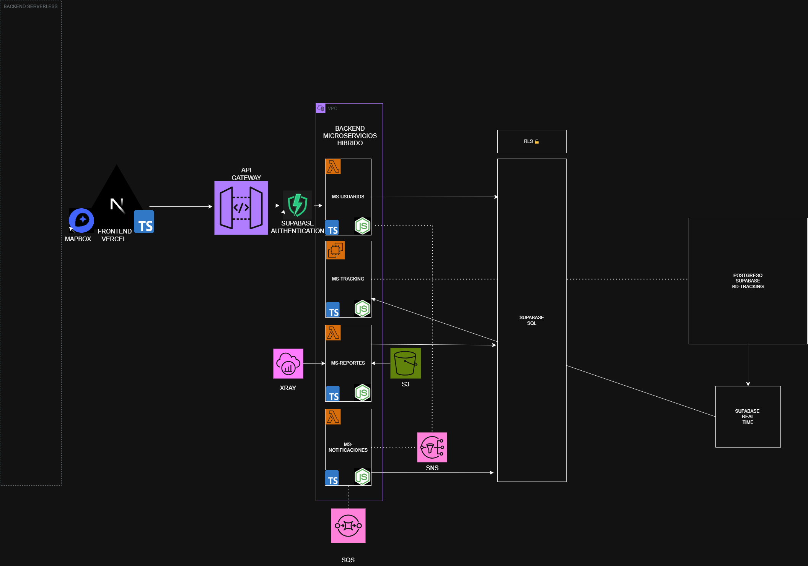
Figura 1: Arquitectura de Microservicios Free Tier - Valle del Sol

11. Referencias bibliográficas
Duoc UC. (2026). Formato de Documentos Académicos. Biblioteca Duoc UC.
Amazon Web Services. (2026). AWS Lambda Documentation.
Supabase. (2026). Row Level Security Guide.

